

Instituto Politécnico de Viseu

Escola Superior de Tecnologia e Gestão de Viseu

Departamento de Informática

Unidade Curricular: Aplicações para a Internet I

Relatório Relativo ao Trabalho Pratico

Tema: Página de Cinema - SuperCinemas

Realizado por: César Pinto – 20330

Francisco Marques – 20888

Viseu, 2023

Instituto Politécnico de Viseu

Escola Superior de Tecnologia e Gestão de Viseu

Departamento de Informática

Relatório relativo ao Trabalho Pratico

Curso de Licenciatura em Engenharia Informática

Unidade Curricular de Aplicações para a Internet I

Página de Cinema – SuperCinemas

Ano Letivo 2022/23

Viseu, 2023

**ÍNDICE**

Conteúdo

1. Introdução 5

2. Descrição do website 6

3. Questões de Análise 11

4. Screenshots do Website 12

Conclusões 15

**Índice de Figuras**

Figura 1 - link de ficheiros externos e função render 6

Figura 2 - Barra de navegação 6

Figura 3 - Relógio e data em javascript 6

Figura 4 - Slide show Html 7

Figura 5 - Slide show script 8

Figura 6 - Descrição Sumária 9

Figura 7 - Código relativo ao footer 9

Figura 8 - Exemplo das sessões que haverá 9

Figura 9 - Informações dos Óscares 10

Figura 10 - Exemplo de notícias 10

Figura 11 - JavaScript para a barra de navegação 10

Figura 12 - Logo/Slider/Clock 12

Figura 13 - Descrição sumária 12

Figura 14 - Sessões disponíveis por semana 13

Figura 15 - Notícias sobre os Óscares e alguns filmes 13

Figura 16 - Sessões disponíveis por semana 13

Figura 17 - Formulário para contacto e algumas informações 14

# Introdução

No âmbito da cadeira de Aplicações para a internet I foi proposto criar um website. O nosso grupo decidiu realizar um website onde o objetivo era ter uma página de cinema com várias opções de filmes em exibição e noticias relacionadas ao mundo cinematográfico.

Para a realização deste trabalho usamos código baseado em algumas fichas práticas e também realizamos algumas pesquisas online

# Descrição do website

O nosso website é constituido por 3 ficheiros html 1 ficheiro de css e 1 ficheiro de javascript

Figura 1 - link de ficheiros externos e função render;

Figura 2 - Barra de navegação;

Figura 3 –Relógio e data em javascript ;

Figura 4 - Slide show Html;

Figura 5 - Slide show script;

Figura 6 – Descrição Sumária;

Figura 7 – Código relativo ao footer;

Figura 8 – Exemplo das sessões que haverá;

Figura 9 – Informações dos Óscares;

Figura 10 –Exemplo de notícias;

Figura 11 - JavaScript para a barra de navegação;

# Questões de Análise

* Público-alvo: Pessoas que procuram um filme recente ou que vai estrear;
* O site é utilizado para facilitar a pesquisa de um filme em exibição, quem faz a procura dos filmes, vê as exibições e vai escolher o que mais se enquadra com os termos de horários e também os gostos(género do filme), esperando que haja algum filme que satisfaça ou surgira algum interesse ;
* Queremos que o site seja conhecido e que seja satisfatório de usar;
* Queremos que o site seja amigável, de conforto e convidativo para futuras visitas, mas, de forma profissional;
* Pretende-se que o utilizador se sinta bem-vindo e que tenha uma boa navegação no mesmo.
* Cores dominantes do website são:
  + Preto
  + Vermelho
  + Branco
* Gostaríamos de ter implementado uma funcionalidade para pesquisar filmes o maior dia de bilhetaria e também filmes que poderiam fazer um Top3 de melhores de sempre;
* Podemos medir o sucesso de um website se este for recomendado entre utilizadores, ou se for bem avaliado.

# Screenshots do Website

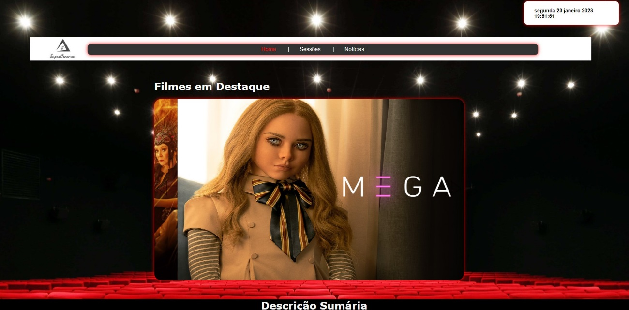Figura 12 - Logo/Slider/Clock;

Figura 13 - Descrição sumária;

Na Figura 11 podemos ver o logo que usamos para representar o nosso site de cinema, temos um relógio no canto superior direito, e acessos rápidos para outras partes do website, por fim temos um slider com alguns filmes que em destaque e por baixo uma breve descrição de cada um (Descrição sumária).

Figura 14 – Sessões disponíveis por semana;

Na figura 14 apresentamos a lista de filmes em exibição que pode assistir durante a semana, apresentamos detalhes como o diretor do filme, alguns atores do elenco, o gênero que o filme se enquadra , a sua estreia, a sua sinopse e horários para cada dia.

Figura 15 – Notícias sobre os Óscares e alguns filmes;

 Figura 16– Sessões disponíveis por semana;

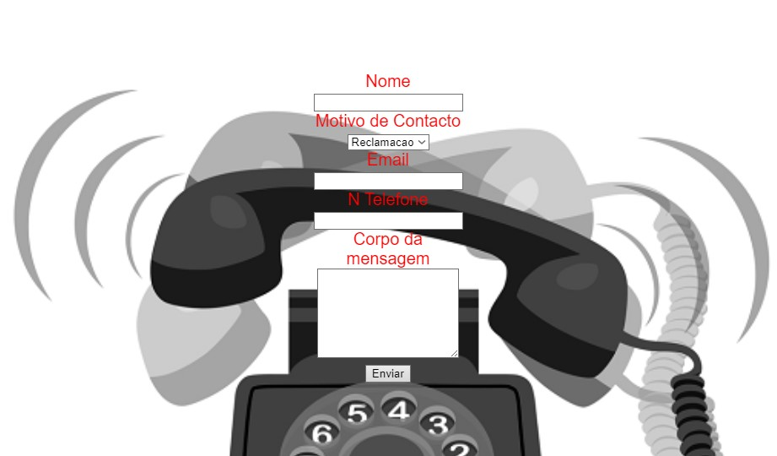

Figura 17 - Formulário para contacto e algumas informações

Na figura 16 está presente uma ligação para os utilizador da página contactar-nos, na figura 17 estará presente a inscrição de todos os parâmetros para o qual “motivo de contacto” , hiperligações para as nossas redes sociais e um botão “Clique aqui” para ir para o topo da página.

# Conclusões

No final deste trabalho conseguimos resolver todas as alíneas propostas. A nossa maior dificuldade durante a realização do trabalho foi na utilização do react, pois foi das últimas matérias que demos mas com a consulta de material fornecido pelo professor e algumas pesquisas conseguimos entender melhor o que era pedido para podermos desenvolver o código e realizar este belo trabalho.